**<纸艺>**

**软件需求规约**

**版本 <1.2>**

​

**修订历史记录**

|  |  |  |  |
| --- | --- | --- | --- |
| **日期** | **版本** | **说明** | **作者** |
| <12/5/2019> | <0.1> | <创建文档> | <李徐礼杰> |
| <1/6/2019> | <1.0> | <完成文档> | <李徐礼杰> |
| <14/6/2019> | <1.1> | <加入联网功能> | <李徐礼杰> |
| <15/6/2019> | <1.2> | <二次修改> | <李徐礼杰> |

​

**目录**

1. 简介 4

1.1 目的 4

1.2 定义、首字母缩写词和缩略语 4

1.3 参考资料 4

2. 整体说明 4

3. 具体需求 4

3.1 功能 5

3.1.1 <Use case 图> 5

3.1.2 <Use case 规约> 6

3.1.3 <选择环节规约> 7

3.1.4 <读取记录规约> 7

3.1.5 <写字-分享规约> 7

3.1.6 <联机合作规约> 8

3.2 易用性 9

3.3 可靠性 9

3.4 性能 9

3.5 可支持性 10

3.6 设计约束 10

3.7 联机用户文档和帮助系统需求 10

3.8 接口 10

3.8.1 用户界面 10

3.8.2 硬件接口 11

3.8.3 软件接口 11

3.8.4 通信接口 11

3.9 适用的标准 11

​

​

**软件需求规约 (简化版)**

**1. 简介**

**1.1 目的**

编写该文档目的在于明确系统范围，并规范的记录该系统的各项需求指标与约束。

**1.2 定义、首字母缩写词和缩略语**

1.VR：Virtual Reality

2. 斩竹漂塘：斩竹嫩竹, 放入池塘，裁泡一百日以上，利用天然微生物分解并洗去竹子之青皮。

3. 煮徨足火：将以上所得的竹子，放入〝徨〞桶内与石灰一道蒸煮八日八夜。

4. 舂臼：取出上述处理的竹子， 放入石臼，以石碓叩打直至竹子被打烂至泥面状态。

5. 荡料入帘：将被打烂的竹料倒入水槽内，并以竹帘在水中荡料，竹料成为薄层附于竹帘上面，其余之水则由竹帘之四边流下槽内 。

6. 覆帘压纸：然后将帘反复过去，使湿纸落于板上，即成张纸。如此，重复荡料与覆帘步骤，使一张张的湿纸叠积上千张，然后上头加木板重压挤去大部分的水。

7. 透火焙干：将湿纸逐张扬起，并加以焙干。焙纸的设备是以土砖砌成夹巷，巷中生火，土砖温度上升之后，湿纸逐张贴上焙干。干燥后，揭起即得成纸。

**1.3 参考资料**

1.3.1Unity3D开发教程：https://unity3d.com/cn/learn/tutorials

1.3.2古代手工造纸工艺流程：https://amuseum.cdstm.cn/AMuseum/print/zaozhi02-2-1.html?tdsourcetag=s_pcqq_aiomsg

**2. 整体说明**

• 产品总体效果：让用户可以体验完整的造纸流程

• 产品功能

• 用户特征

• 约束

• 假设与依赖关系

• 需求子集]

**3. 具体需求**

**3.1 功能**

***3.1.1* <Use case 图>**

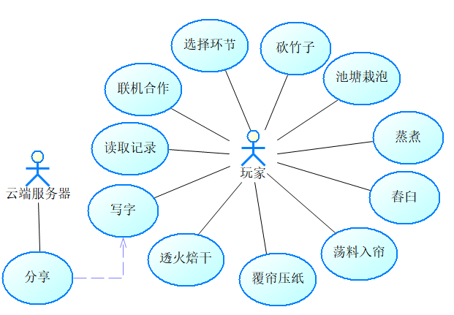​

**功能性需求：​**

砍竹子：

用户进入竹林，来到竹子旁边，用斧头对竹子进行挥砍

池塘栽泡：

用户将竹子放入池塘，进行为期一百天的栽泡（在模拟器中实际为10s），后将其取出利用微生物进行 分解，再将其外表青皮洗去。

蒸煮：

将去皮后的竹子放入〝徨〞桶内与石灰一道蒸煮八日八夜（在模拟器中实际为5s）。

舂臼：

将蒸煮后的竹子， 放入石臼，以石碓叩打直至竹子被打烂。

荡料入帘：

将被打烂的竹料倒入水槽内，并以竹帘在水中荡料，竹料成为薄层附于竹帘上面，其余的水则由竹帘的 四边流下槽内。

覆帘压纸：

将帘反复过去，使湿纸落于板上，即成张纸。如此，重复荡料与覆帘步骤，使一张张的湿纸叠积上千张， 然后上头加木板重压挤去大部分的水。

透火焙干：

将湿纸逐张扬起，并加以焙干。焙纸的设备是以土砖砌成夹巷，巷中生火，土砖温度上升之后，湿纸逐 张贴上焙干。干燥后，揭起即得成纸。

写字：

用户操作手柄，以手柄为笔，在纸上写字，作品可保留并分享。

教程：

在每一步都有一段视频提示如何才是最正确的步骤。

读取记录：程序退出时，会自动记录当前进度，玩家再次进入时可以选择读取进度

选择环节：玩家可以选择从哪一个环节进入游戏

写字：玩家可以在造出的纸上任意书写内容

分享：玩家可以选择是否将书写完的内容上传至服务器分享

联网合作：与其他玩家联机进行游戏

***3.1.2* <Use case规约>**

对于砍竹子、池塘栽泡、蒸煮、舂臼、荡料入帘、覆帘压纸、透火焙干拥有相似的事件流：

​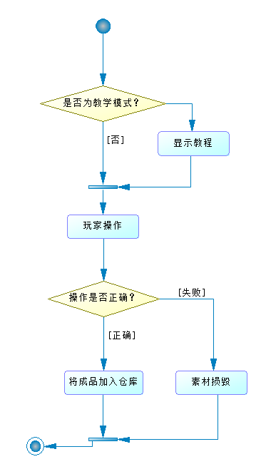​

***3.1.3* <选择环节规约>**

​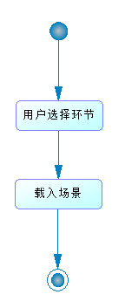​

***3.1.4* <读取记录规约>**

​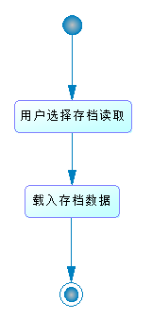​

***3.1.5* <写字-分享规约>**

​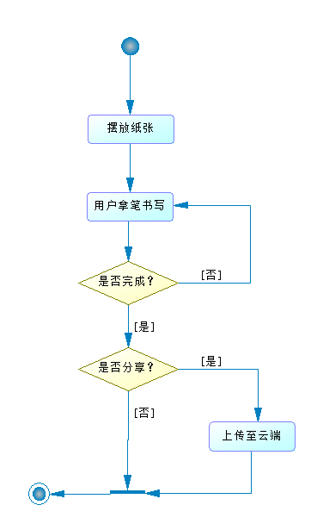​

***3.1.6*<联机合作规约>**

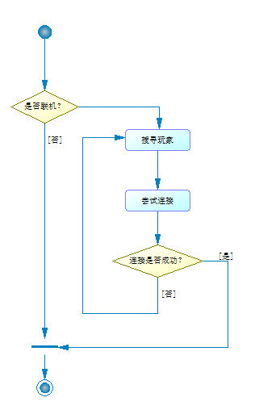

**3.2 易用性**

不需要提前对用户进行培训，在体验过程中的每个环节都有教学指导，在该指导下，用户应在一分钟内明白某一环节的操作步骤要求。

所有环节都可无限次进行，某一环节任务失败后可选择任意环节再次开始。

**3.3 可靠性**

每个功能点的错误数目 <=1bugs/function-point

用户操作精确度在0.5°以内

不发生存档丢失等“严重错误”

**3.4 性能**

对用户操作的响应时间在0.5s内

**3.5 可支持性**

编码标准：UTF-8

命名约定：驼峰命名法

类库：Unity3D & VR API

**3.6 设计约束**

1:使用C#作为开发语言

2:使用Unity3D作为开发工具

3:游戏最终运行在Windows平台VR设备上

4:使用git作为版本管理工具

5:使用MVCS框架

6.使用C/S架构

**3.7 联机用户文档和帮助系统需求**

1:将用户信息保存在数据库中。

2:声明版权所有

**3.8 接口**

***3.8.1* 用户界面**

一:主界面：

1:教程-接口，至教程模块

2:关卡选择-接口，至关卡选择界面

3:载入存档-接口，至存档选择界面

4:设置-接口，至设置界面

5:退出程序-接口，退出程序

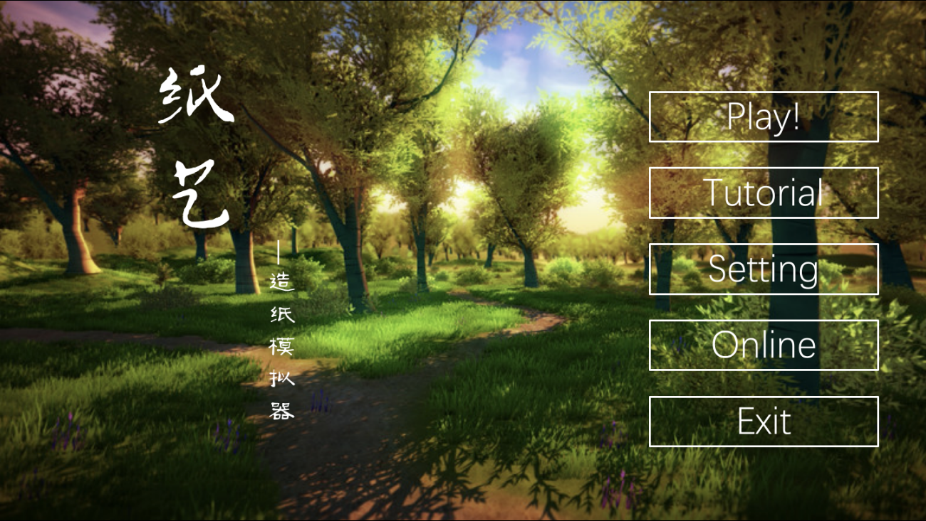

二:游戏界面（草图）

***3.8.2* 硬件接口**

1:VR设备接口

***3.8.3* 软件接口**

1:Steam用户录入接口

***3.8.4* 通信接口**

**3.9 适用的标准**

ISO-9000质量管理体系